##### 工会2018年决算公开

**黄石港区总工会2018年决算公开**

目  录

第一部分:部门基本情况

一、部门主要职责

二、部门决算单位构成

第二部分: 部门2018年部门决算表

一、收入支出决算总表（表1）

二、收入决算表（表2）

三、支出决算表（表3）

四、财政拨款收入支出决算总表（表4）

五、一般公共预算财政拨款支出决算表（表5）

六、一般公共预算财政拨款基本支出决算表（表6）

七、一般公共预算财政拨款“三公”经费支出决算表（表7）

八、政府性基金预算财政拨款收入支出决算表（8）

第三部分：部门2018年部门决算情况说明

一、预算执行情况分析

二、关于“三公”经费支出说明

三、关于机关运行经费支出说明

四、关于政府采购支出说明

五、关于国有资产占用情况说明

六、重点绩效评价结果等预算绩效情况说明

第四部分：名词解释

**2018年部门决算**

**第一部分 部门概况**

（一）主要职能

（1）维护职能:维护职工群众的经济效益和民主权益的职能。

（2）建设职能:吸引和组织职工群众参加经济建设和改革，努力完成经济和社会发展任务和职能。

（3）参与职能:发挥职工群众参政议政作用，代表和组织职工参与国家和社会事务管理的职能。

（4）教育职能:帮助职工不断提高思想政治觉悟和文化素质的职能。

（二）机构情况

编制人数共计1人，其中行政编1人，事业编0人；3人，年末实有人数2人，其中行政编2人，事业编0人。

（三）人员情况

单位负责人：余子明；财务负责人：董欢

**第二部分：部门2018年部门决算表**

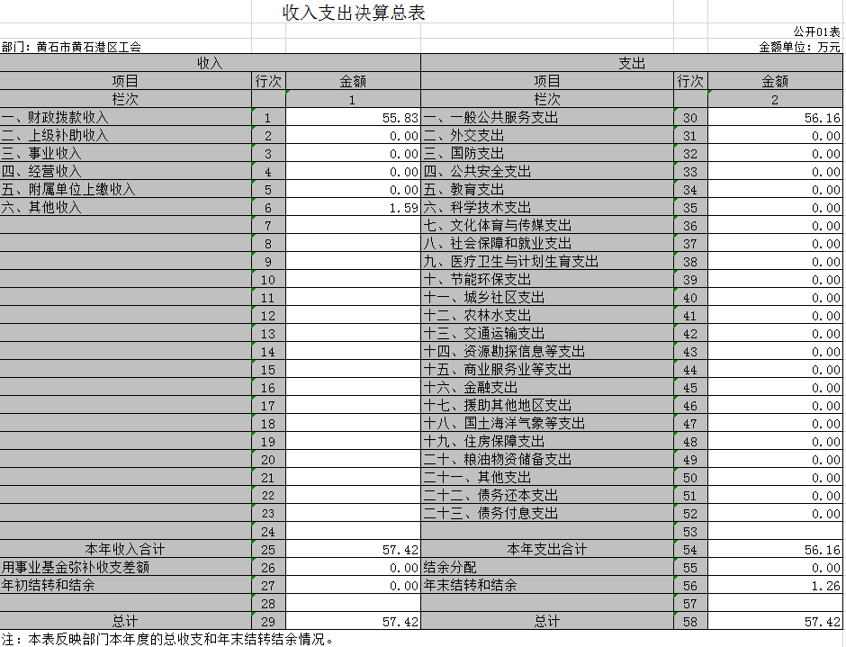

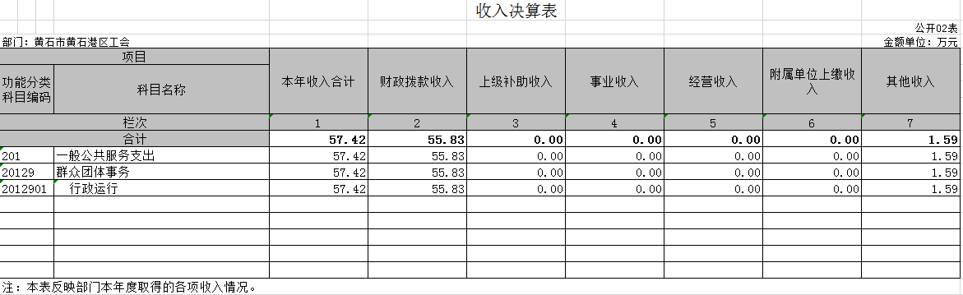

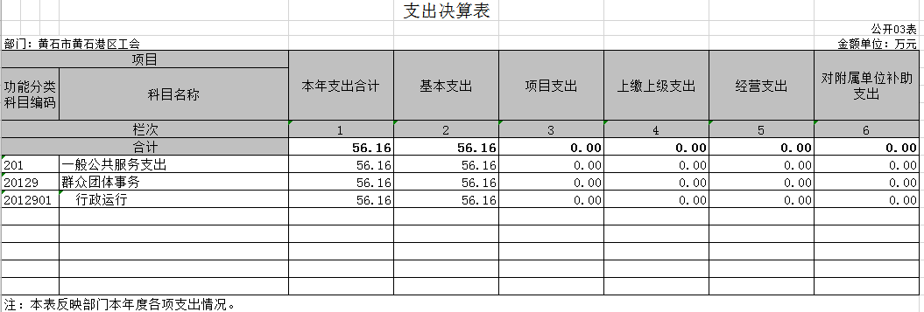

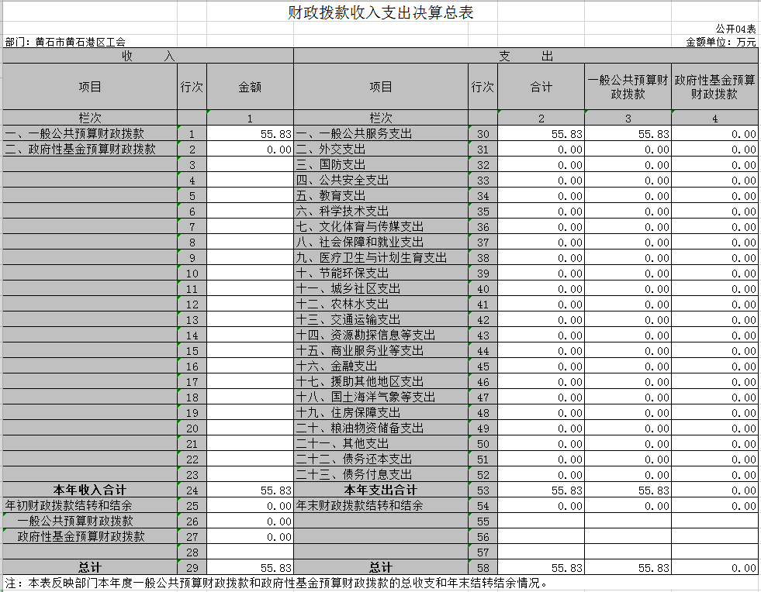

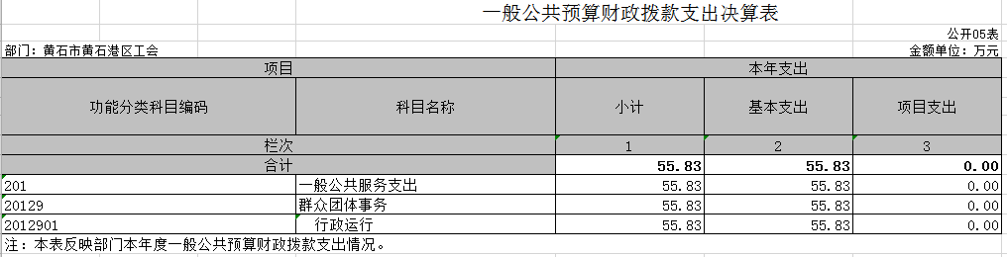

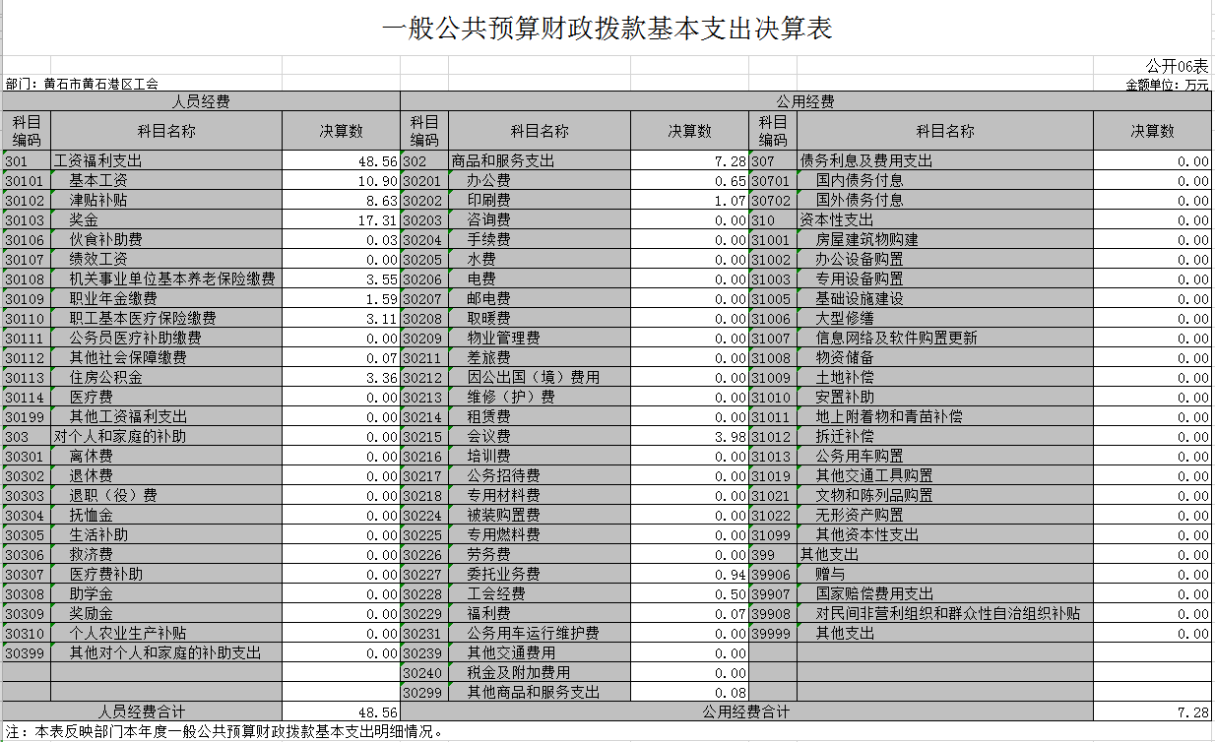

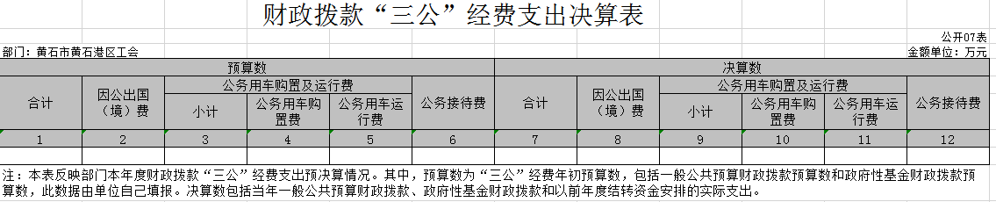

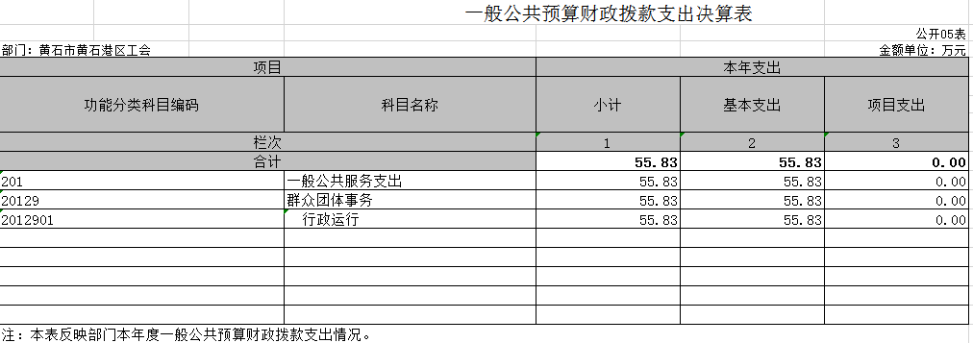

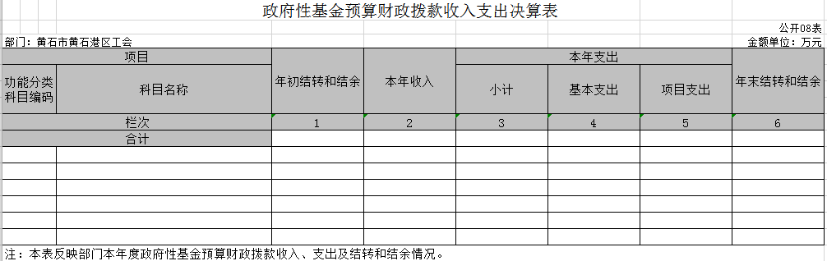

****第三部分 2018年部门决算情况说明****

**（一）收入与支出预算执行情况分析**

2018年财政收入预算数419867元，其中人员经费332610元，公用经费87257元, 2018年财政支出预算数419867元，其中人员经费332610元，公用经费87257元, 2017年财政收入预算数353,963.46元，其中人员经费278,265.00元，公用经费75,698.46元, 2017年财政支出预算数353,963.46元，其中人员经费278,265.00元，公用经费75,698.46元,， 2018年收入预算数安排比上年增加65903.54元， 2018年支出预算数安排比上年增加65903.54元。

2018年财政收入预算执行数558349.56元，其中人员经费485565.56元，公用经费72784元, 2018年财政支出预算执行数558349.56元，其中人员经费485565.56元，公用经费72784元；2017年财政收入预算执行数353,963.46元，其中人员经费278,265.00元，公用经费75,698.46元, 2017年财政支出预算执行数353,963.46元，其中人员经费278,265.00元，公用经费75,698.46元2018年收入预算数执行比上年增加204386.10元， 2018年支出预算数执行比上年增加204386.10元。

1、收入支出与预算对比分析

2018年全年总收入574210.36元,其中财政拨款决算收入558349.56元,其它收入15860.8元, 2018年全年决算总支出561630.36元,其中财政拨款决算支出558349.56元,其它资金支出3280.8元,2018年财政预算数419867元，财拔决算比预算多138482.56元,幅度为33%,原因为业务增加。

2、收入支出结构分析

2018年全年总收入574210.36元,其中财政拨款决算收入558349.56元,其它收入15860.8元；2018年全年决算总支出561630.36元,其中财政拨款决算支出558349.56元,其它资金支出3280.8元，支出按以下分类说明：

①支出功能分类：决算总支出561630.36元;其中一般公共服务支出561630.36元

②支出性质分类：决算总支出561630.36元，其中人员经费488846.36元，公用经费72784元;

③支出经济分类：决算总支出561630.36元，其中工资福利支出 488846.36元，商品服务支出72784元，对个人和家庭的补助支出0元，其它资本性支出0元。

3、支出按经济分类科目分析

2018年全年总支出561630.36元，其中工资福利支出 488846.36元，商品服务支出72784元，对个人和家庭的补助支出0元，其它资本性支出0元。

**（二）“三公”经费支出情况**

2018年“三公”经费决算总支出0元，其中：公务车运行维护费0元，年初预算数0元，决算数比预算数减少0元，减少幅度为0%；公务接待费0元，年初预算数0元，决算数比预算数增加0元，增长幅度为0%；因公出国（境）费0元，预算数0元，决算数比预算数增加0元，增长幅度为0%；2017年“三公”经费决算总支出0元，其中：公务车运行维护费0元，年初预算数0元，决算数比预算数减少0元，减少幅度为0%；公务接待费0元，年初预算数0元，决算数比预算数增加0元，增长幅度为0%；因公出国（境）费0元，预算数0元，决算数比预算数增加0元，增长幅度为0%；培训费支出情况：2018年决算培训费0元， 2017年决算培训费0元，增长幅度为0%；会议费支出情况：2018年决算会议费39750元， 2017年决算培训费0元，增长幅度为100%。

**（三）关于机关运行经费支出说明**

2018年机关运行经费支出72784元, 2017年机关运行经费支出714869元,同比上年减少642085元，同比上年减少89.82%，黄石港区总工会缩减开支。

**（四）关于政府采购支出说明**

2018年政府采购总支出0元，其中政府采购货物支出0元，政府采购工程支出0，政府采购服务支出0元。

**（五）关于国有资产占用情况说明**

截至2018年12月31日，本单位共有车辆0辆，其中领导干部用车0辆，一般公务用车0辆，一般执法执勤用车0辆，特种专业技术用车0辆，其它用车0辆。2017年12月31日，本单位共有车辆0辆，其中领导干部用车0辆，一般公务用车0辆，一般执法执勤用车0辆，特种专业技术用车0辆，其它用车0辆。2018年与2017年对比没有增减变化。

**（六）重点绩效评价结果等预算绩效情况说明**

2018年， 根据预算绩效管理要求，我单位组织2018年度一般公共预算项目支出全面开展绩效自评，共涉及项目0个，资金0万元。 2018年项目资金投入0万元，已使用0万元。使用从评价结果看，项目立项程序完整、规范，预算执行及时、有效，绩效目标得到较好实现，绩效管理水平不断提高，绩效指标体系建设逐渐丰富和完善。

1. **名词解释**

（一）财政拨款（补助）：指省级财政当年拨付的资金。

（二）事业收入：指事业单位开展专业业务活动及其辅助活动取得的收入。  
（三）其他收入：指预算单位在“财政拨款补助收入”、“事业收入”、“经营收入”以外取得的收入。

（四）上年结转：指以前年度尚未完成、结转到本年仍按原规定用途继续使用的资金。

（五）基本支出：指为保障机构正常运转、完成日常工作任务而发生的人员支出和公用支出。  
（六）项目支出：指为完成特定的行政工作任务或事业发展目标，在基本支出之外发生的各项支出。

（七）“三公”经费：指用财政拨款安排的因公出国（境）费、公务接待费和公务用车购置及运行费。其中，因公出国（境）费，指单位工作人员公务出国（境）的住宿费、旅费、伙食补助费、杂费、培训费等支出；公务接待费，指单位按规定开支的各类公务接待（含外宾接待）支出。公务用车购置及运行费，指单位公务用车购置及租用费、燃料费、维修费、过路过桥费、保险费、安全奖励费用等支出。

（八）行政运行（项）：指机关和实行公务员法管理事业单位用于保障机构正常运转的基本支出。